Fondue endives poireaux
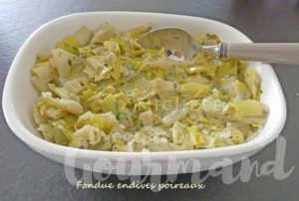 Pour 4 Croquants-Gourmands
- 1 gousse d'ail
- 1 càs de cassonade
- 4 blancs de poireaux moyens
- 4 endives
- 200 ml de vin blanc
- 200 ml d'eau
- 1 tablette de bouillon de légumes
- 60 g de crème
- 1 grosse càs de persil haché
- huile d'olive
- sel & poivre du moulin
Éplucher et émincer finement oignon et ail dégermé.
Nettoyer les poireaux et les endives et les couper en petits dés.
Faire suer oignon et ail dans un filet d'huile chaude.
Ajouter le sucre et laisser caraméliser légèrement en remuant.
Ajouter endives et poireaux et bien mélanger pour les enrober de gras.
Verser le vin blanc et le laisse s'évaporer presque entièrement à eu vif en remuant souvent.
Ajouter le bouillon, porter à ébullition puis laisser mijoter pendant une vingtaine de minutes à découvert pour que le liquide disparaisse.
Incorporer la crème et laisser encore cuire quelques minutes.
Rectifier l'assaisonnement en sel & poivrer.
Saupoudrer de persil haché.
Servir bien chaud, seul ou pour accompagner un poisson ou une viande blanche.

